ГОСУДАРСТВЕННОЕ АВТОНОМНОЕ

ПРОФЕССИОНАЛЬНОЕ ОБРАЗОВАТЕЛЬНОЕ УЧРЕЖДЕНИЕ

СТЕРЛИТАМАКСКИЙ МНОГОПРОФИЛЬНЫЙ ПРОФЕССИОНАЛЬНЫЙ КОЛЛЕДЖ

(ГАПОУ СМПК)

КУРСОВАЯ РАБОТА

«РАЗРАБОТКА И РЕАЛИЗАЦИЯ САЙТА ДЛЯ ТУРИСТИЧЕСКОЙ ФИРМЫ»

|  |  |
| --- | --- |
| Оценка:  ______________  «___»_________ 2022 г. | Выполнил:  студент III курса группы ИСП-31 специальности 09.02.07 Информационные системы и программирование  Алексеев Максим Игоревич.  Руководитель:  Дмитриев Никита Александрович. |

Стерлитамак, 2022

**СОДЕРЖАНИЕ**

АННОТАЦИЯ 3

ВВЕДЕНИЕ 4

ГЛАВА I. ТЕОРЕТИЧЕСКИЕ ОСНОВЫ РАЗРАБОТКИ И РЕАЛИЗАЦИИ САЙТА 6

1.1. Понятие, назначение, типы, виды и структуры сайта, значимость дизайна 6

1.2. Анализ сайтов туристических фирм 11

ВЫВОДЫ ПО I ГЛАВЕ 17

ГЛАВА II. ПРАКТИЧЕСКАЯ РАБОТА ПО РАЗРАБОТКЕ И РЕАЛИЗАЦИИ САЙТА ТУРИСТИЧЕСКОЙ ФИРМЫ 18

2.1. Этапы разработки информационного продукта 18

2.2. Этапы реализации информационного продукта 22

ВЫВОДЫ ПО II ГЛАВЕ 29

ЗАКЛЮЧЕНИЕ 30

СПИСОК ЛИТЕРАТУРЫ 32

ПРИЛОЖЕНИЕ 1

# **АННОТАЦИЯ**

Объем курсовой работы – 34 стр.

Количество иллюстраций – 26 шт.

Количество таблиц – 5 шт.

Количество приложений – 1 шт.

Количество использованных источников – 24 шт.

Перечень ключевых слов: сайт, вид сайта, структура сайта, дизайн, макет, разработка, реализация, вёрстка, тестирование, информационный продукт.

Полученные результаты: разработан и реализован сайт для туристической фирмы.

# **ВВЕДЕНИЕ**

Сайты являются неотъемлемой частью современной повседневной жизни. С их помощью можно заказать еду, записаться на приём к врачу, воспользоваться услугами банка, оформить поездку в другой город или страну, посмотреть фильм или прочитать книгу.

Сайты помогают максимально быстро донести информацию до огромного количества людей. Они позволяют предоставить посетителям информацию о фирме или человеке и её или его услугах в максимально сжатом и одновременно на столько же понятном виде. Также, сайты могут содержать отзывы о фирме или человеке, что может помочь клиентам определиться с выбором лица, предоставляющего услуги. Кроме всего вышеперечисленного, информация на сайте всегда должна быть актуальной, а значит клиент всегда может узнать о любых изменениях (например: в цене, графике работы и т.д.).

Грамотное наполнение веб-сайта, а также повышение релевантности для поисковых систем являются основными критериями для определения востребованности сайта. Дизайнерское оформление играет не последнюю роль, поскольку цветовое оформление влияет на восприятие информации. Разработчикам следует подбирать инструменты работы с платформой таким образом, чтобы интерфейс оставался красивым, меню удобным, а загрузка не занимала много времени.

Любой туристической фирме нужен сайт. Он позволит клиентам ознакомится с доступными турами, узнать их стоимость, длительность, количество свободных отелей, возможные ограничения и прочую необходимую информацию.

Сайт туристической фирмы должен предоставлять клиентам возможность забронировать понравившийся тур тем или иным способом. Это может быть связь с менеджером (с помощью чата, электронной почты, телефонного звонка, личного контакта) или бронирование прямо через сайт путём заполнения специальной формы.

Цель проекта: разработать и реализовать сайт для туристической фирмы.

Объект проекта: разработка и реализация сайта.

Предмет проекта: TSX как средство реализации сайта.

Задачи проекта:

1. Рассмотреть учебную и учебно-техническую литературу по теме КР.

2. Рассмотреть понятие, назначение, типы, виды сайтов и описать виды их структур, а также определить значимость дизайна для сайта.

3. Провести сравнительный анализ сайтов для туристических фирм.

4. Разработать техническое задание по разработке и реализации сайта для туристической фирмы.

5. Описать этапы разработки и реализации сайта для туристической фирмы.

Программные средства: среда разработки JetBrains WebStorm, браузер Google Chrome.

Область применения: информирование и продажа.

Целевая аудитория: потенциальные клиенты, желающие провести отдых за границей или на территории Российской Федерации.

# **ГЛАВА I. ТЕОРЕТИЧЕСКИЕ ОСНОВЫ РАЗРАБОТКИ И РЕАЛИЗАЦИИ САЙТА**

# 1.1. Понятие, назначение, типы, виды и структуры сайта, значимость дизайна

Сайт – это совокупность страниц в сети Интернет, объединённых в одно целое и доступных по доменному имени или IP-адресу [1].

Назначением сайта являются реклама и продвижение услуг, предоставление пользователям информации о услугах и фирме [3].

Специалисты говорят, что существует всего два типа сайтов – информационные и сервисные [23]. А вот видов гораздо больше:

1. Персональный сайт или персональная страница – это сайт, с содержанием, описывающим сферу интересов какого-либо человека [11].

Объём такого сайта небольшой и часто ограничивается одной страницей (отсюда и название «персональная страница»).

Дизайн сайта, чаще всего сложный, подчёркивающий индивидуальность автора [23].

1. Личный блог – это сайт, основное содержимое которого – регулярно добавляемые записи (посты), содержащие текст, изображения, мультимедиа [13].

Для блогов характерны недлинные записи временной значимости, отсортированные в обратном хронологическом порядке и предлагаемые к обсуждению сторонним читателям, посредством комментариев.

Блоги могут содержать несколько страниц. Их число зависит от активности автора и иногда оно может быть достаточно большим.

Структура блога всегда проста и понятна.

Дизайн блога, чаще всего, сложный, соответствующий тематике блога, иногда подчёркивающий индивидуальность его автора [23].

1. Сайт-визитка – это наиболее распространённый вид сайтов. Его название говорит само за себя. По сути, сайт-визитка – это электронный аналог традиционной бумажной визитки. Основное назначение сайта – представить своего владельца (реализуемые им товары, предоставляемые услуги) и дать максимум сведений необходимых для контакта с ним – адрес, телефоны, e-mail, и т.п [6].

Ввиду небольшого объёма размещаемой на сайте информации, структура сайта-визитки всегда проста и понятна. Традиционно сайт-визитка состоит из 3-5 страниц и не содержит дополнительных разделов и многоуровневых меню.

Графический дизайн сайта, может быть любым, как самым простым и незамысловатым, так и сложным, и даже эксклюзивным, включающим в себя авторскую графику, редко используемы шрифты, анимационные элементы и флэш – одним словом всё то, что может подчеркнуть личный стиль и индивидуальность его владельца.

Несмотря на простоту и дешевизну данного проекта, сайт-визитка – это отличный старт для начала любой коммерческой деятельности [23].

1. Сайт-галерея – это, прежде всего, интернет-выставка каких-либо собственноручно выполненных работ. Он может быть полезен дизайнеру, художнику, фотографу, мастеру или группе какого-либо прикладного творчества – любому автору, стремящемуся заявить о себе, а также, пытающемуся найти клиентов, заказчиков, покупателей на свои произведения [19].

Структурно и по части дизайна сайт-галерея очень схож с сайтом-визиткой. Он, так же, как и сайт-визитка, состоит из небольшого количества страниц и не содержит многоуровневые меню. Графический дизайн сайта-галереи, так же, как и графический дизайн сайта-визитки может изменяться в очень широком диапазоне – от самого простого, до весьма сложного, эксклюзивного.

Главной отличительной чертой сайта-галереи от сайта-визитки является наличие встроенной в него фотогалереи [23].

1. Официальный сайт компании (организации) – это представительство компании в глобальной сети, место публикации всех новостей и информации, которую руководство компании хочет донести до общественности [12].

Отличительной чертой официального сайта является его официальный статус. Таким образом, посетитель сайта может ссылаться на информацию, размещенную на нем, как на достоверно известный факт, отражающий суть происходящего.

В сравнении с сайтом-визиткой – официальный сайт имеет больший объём (до 10-20 страниц) и содержит более подробную информацию о товарах и услугах.

Структура сайта так же более сложная. Она часто включает в себя ряд компонентов и модулей, не использующихся при создании сайтов-визиток [23].

1. Тематический сайт – это web-ресурс, посвященный какой-то одной теме [24].

Обычно, тематический сайт – это достаточно большой виртуальный массив информации, своего рода, специализированный тематический журнал, в котором авторы сайта рассматривают избранную ими тему достаточно подробно и разносторонне.

Объем тематического сайта – от 20 страниц и более (чем больше, тем лучше) [23].

1. Сайт-каталог (сайт-витрина) – это удобное средство информирования потенциальных покупателей и партнеров компании обо всех предлагаемых ей товарах. Сайты этого вида схожи с сайтами-визитками, но помимо стандартных составляющих сайта-визитки они содержат еще и встроенный каталог, число страниц которого, может быть, от нескольких десятков до нескольких сотен и даже тысяч. На страницах данного каталога размещаются подробные описания товаров с фотографиями, техническими характеристиками и другой полезной информацией. Часто в каталоге публикуется стоимость товаров [22].
2. Интернет-магазин – это современный торговый канал, дающий возможность реализовывать товары через Интернет. Как по части презентационных возможностей, так и в том, что касается удобства работы с товарным ассортиментом – Интернет-магазин является полнофункциональным магазином, с той лишь разницей, что его "витрина" расположена в Интернете [10].
3. Промо-сайт – это почти всегда неосновной сайт компании – сайт, который создается специально для продвижения какого-либо товара (группы товаров) или услуги [9].
4. Новостной сайт – это мощный информационный ресурс, посвященный новостям из какой-либо области. Это могут быть как новости политики, науки, культуры, или спорта, так и новинки сферы высоких технологий, моды и даже новые кулинарные рецепты [7].
5. Корпоративный сайт – это фирменный коммерческий сайт, солидное интернет-представительство компании [18].
6. Сайт-портал (портал) – это наиболее мощный и самый сложный вид сетевого ресурса, который может быть посвящён как одной теме, так и нескольким [8].
7. Контент-проект – это сайт, который представляет собой обширное собрание каких-либо тематических материалов – книг, статей, аудио и видео файлов, др. [16].
8. Информационный сайт – источник информации на конкретную тему или на широкий перечень тем [17].

Не смотря на большое разнообразие видов сайтов, рассмотренных выше, специалисты выделяют четыре структуры, которые существуют независимо от видов сайтов: линейная, линейно-разветвлённая, древовидная и сетевая структуры [5].

Структура сайта – это связь документов, принадлежащих ему, между собой. Правильная структура позволит поисковым роботам быстро совершать обход ресурса, а посетителям легко перемещаться между его страницами [4].

Рассмотрим более подробно особенности данных структур:

1. Линейная – информация предоставляется в виде цепочки, одна страница плавно перетекает в другую [20] (Рисунок 1).



Рисунок 1. Схема линейной структуры веб-страницы

1. Линейно-разветвлённая – последовательная цепочка переходов иногда предлагает посетителям право выбора [21] (Рисунок 2).

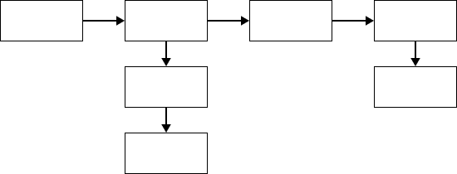

Рисунок 2. Схема линейно-разветвлённой структуры веб-страницы

1. Дерево (древовидная) – сложная структура, имеет много уровней, содержит много разделов и подразделов, разветвлений [15] (Рисунок 3).

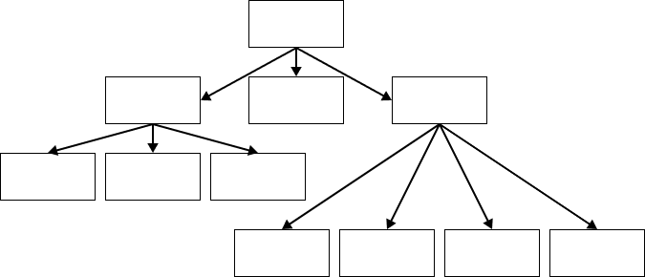

Рисунок 3. Схема древовидной структуры веб-страницы

1. Решето (сеть) – создаётся по принципу древовидной, но при этом в один клик можно перескочить со страницы глубокого уровня вложенности, к примеру, на первый или второй уровень [14] (Рисунок 4).

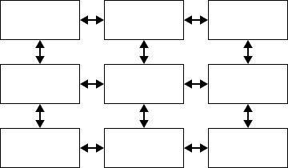

Рисунок 4. Схема решетообразной (сетевой) структуры веб-страницы

Говоря о сайтах, нельзя не упомянуть графическую составляющую, то есть – дизайн. Вид сайта и особенность его структуры важны, однако дизайн производит наибольшее впечатление на пользователя, и именно от дизайна зависит будут ли вид сайта, и его структура правильно реализованы.

Если говорить непосредственно про сайт, то дизайн – это оформление контента, совокупность всех графических элементов на веб-странице. Раньше под веб-дизайном понимали исключительно визуальное оформление, но теперь на первый план вышло удобство пользователя, поэтому к задачам веб-дизайнера прибавились аналитика и грамотное структурирование информации на сайте.

Основная задача дизайна – познакомить пользователя со страницей. Он облегчает взаимодействие пользователя с веб-страницей, а значит положительно влияет на конверсию и поведенческие факторы. Продуманный дизайн создает нужное впечатление о компании [2].

Учитывая всё вышесказанное можно отметить, что грамотный дизайн для сайта – это незаменимый аспект его востребованности.

# 1.2. Анализ сайтов туристических фирм

Анализ сайтов проводится по части критериев оценивания заданий чемпионатов WS соответствующей компетенции «Web-дизайн и разработка»: цветовое решение сайта использует все цвета логотипа (базовые цвета без учёта оттенков), все страницы имеют одинаковый графический пользовательский интерфейс, однотипные элементы (ссылки, кнопки и т.д.) оформлены одинаково, дизайн привлекателен и гармоничен, дизайн удобен для использования на мобильном телефоне.

Анализ сайта туристической фирмы Coral travel (URL: https://www.coral.ru/) (Рисунок 5) (Таблица 1):

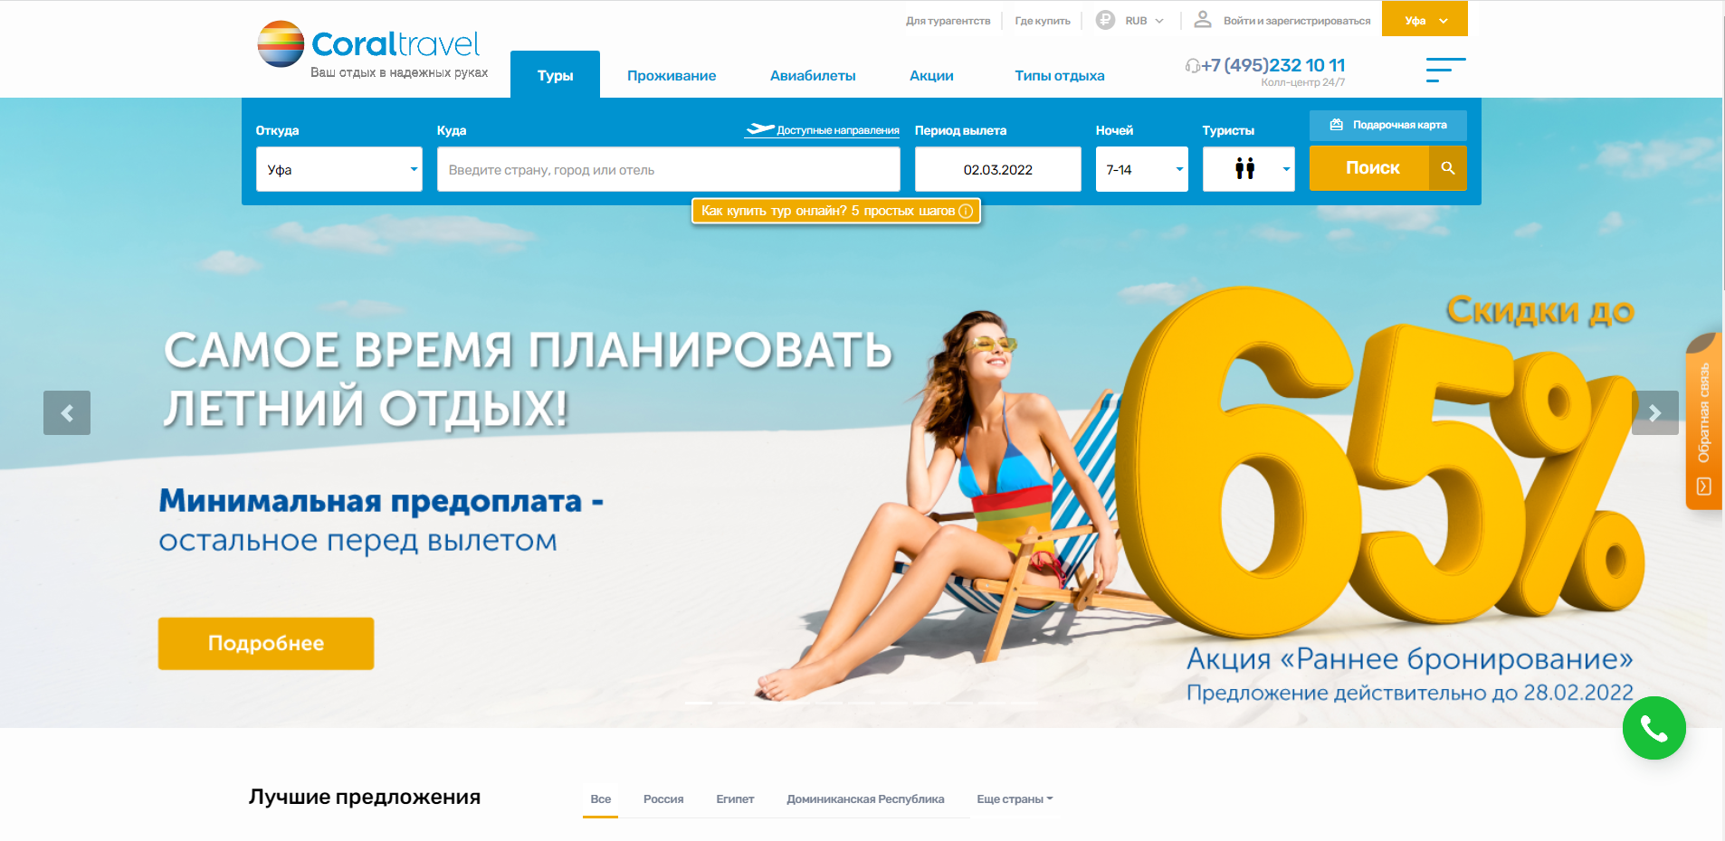

Рисунок 5. Скриншот части главной страницы сайта фирмы Coral travel

Таблица 1. Критерии оценивания по модулю «Графический дизайн» сайта фирмы Coral travel

|  |  |
| --- | --- |
| Критерий | Выполнение критерия |
| Модуль 1. Графический дизайн | |
| Цветовое решение сайта использует все цвета логотипа (базовые цвета без учёта оттенков) | + |
| Все страницы имеют одинаковый графический пользовательский интерфейс | + |
| Однотипные элементы (ссылки, кнопки и т.д.) оформлены одинаково | - |
| На мобильном макете представлены все блоки главной страницы | + |
| Модуль 2. Графический дизайн | |
| Использование графических элементов, позволяющих пользователю предпринять необходимое действие (наличие стрелки, пути перемещения, маркеры, яркие картинки и т.п.) | + |
| Наличие графических и/или текстовых объектов, позволяющих усилить интерес пользователя предпринять необходимое действие (время акции, скидки, количество оставшихся товаров и т.п.) | + |
| Наличие на странице элементов доверия (комментарии положительных отзывов, сертификация, счётчики покупок) | + |
| Наличие иконок социальных сетей | + |
| Наличие на странице формы комментариев | - |
| Наличие на странице функциональных кнопок (ссылок) – не более двух | - |
| Контент на странице соответствует теме сайта | + |
| Страница не перегружена блоками | - |
| Однородность текста и равномерное распределение свободного пространства | - |

Анализ сайта туристической фирмы TEZ TOUR (URL: https://www.tez-tour.com/) (Рисунок 6) (Таблица 2):

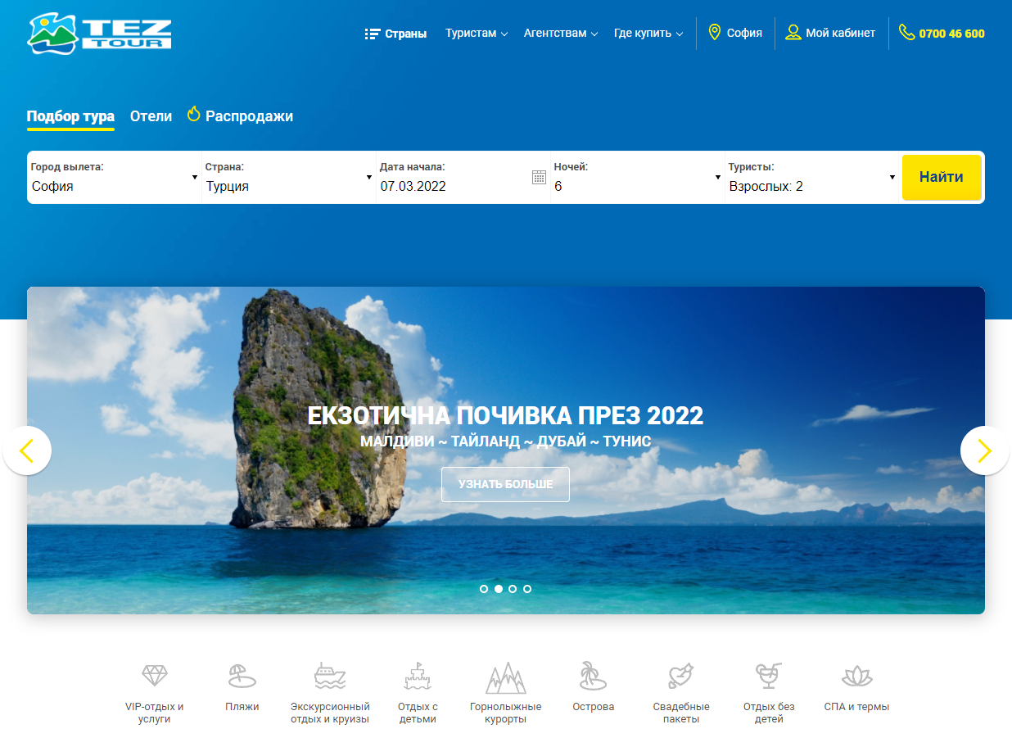

Рисунок 6. Скриншот части главной страницы сайта фирмы TEZ TOUR

Таблица 2. Критерии оценивания по модулю «Графический дизайн» сайта фирмы TEZ TOUR

|  |  |
| --- | --- |
| Критерий | Выполнение критерия |
| Модуль 1. Графический дизайн | |
| Цветовое решение сайта использует все цвета логотипа (базовые цвета без учёта оттенков) | - |
| Все страницы имеют одинаковый графический пользовательский интерфейс | + |
| Однотипные элементы (ссылки, кнопки и т.д.) оформлены одинаково | + |
| На мобильном макете представлены все блоки главной страницы | + |
| Модуль 2. Графический дизайн | |
| Использование графических элементов, позволяющих пользователю предпринять необходимое действие (наличие стрелки, пути перемещения, маркеры, яркие картинки и т.п.) | + |
| Наличие графических и/или текстовых объектов, позволяющих усилить интерес пользователя предпринять необходимое действие (время акции, скидки, количество оставшихся товаров и т.п.) | + |
| Наличие на странице элементов доверия (комментарии положительных отзывов, сертификация, счётчики покупок) | + |
| Наличие иконок социальных сетей | + |
| Наличие на странице формы комментариев | + |
| Наличие на странице функциональных кнопок (ссылок) – не более двух | - |
| Контент на странице соответствует теме сайта | + |
| Страница не перегружена блоками | + |
| Однородность текста и равномерное распределение свободного пространства | + |

Анализ сайта туристической фирмы Эль-Тур (URL: https://www.el-tours.ru/) (Рисунок 7) (Таблица 3):

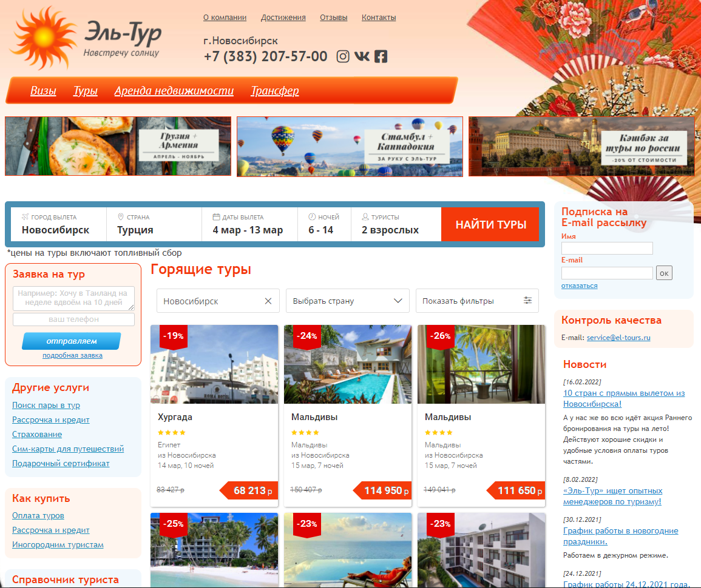

Рисунок 7. Скриншот части главной страницы сайта фирмы Эль-Тур

Таблица 3. Критерии оценивания по модулю «Графический дизайн» сайта фирмы Эль-Тур

|  |  |
| --- | --- |
| Критерий | Выполнение критерия |
| Модуль 1. Графический дизайн | |
| Цветовое решение сайта использует все цвета логотипа (базовые цвета без учёта оттенков) | + |
| Все страницы имеют одинаковый графический пользовательский интерфейс | - |
| Однотипные элементы (ссылки, кнопки и т.д.) оформлены одинаково | - |
| На мобильном макете представлены все блоки главной страницы | - |
| Модуль 2. Графический дизайн | |
| Использование графических элементов, позволяющих пользователю предпринять необходимое действие (наличие стрелки, пути перемещения, маркеры, яркие картинки и т.п.) | + |
| Наличие графических и/или текстовых объектов, позволяющих усилить интерес пользователя предпринять необходимое действие (время акции, скидки, количество оставшихся товаров и т.п.) | - |
| Наличие на странице элементов доверия (комментарии положительных отзывов, сертификация, счётчики покупок) | + |
| Наличие иконок социальных сетей | - |
| Наличие на странице формы комментариев | + |
| Наличие на странице функциональных кнопок (ссылок) – не более двух | - |
| Контент на странице соответствует теме сайта | + |
| Страница не перегружена блоками | + |
| Однородность текста и равномерное распределение свободного пространства | + |

Анализ сайта туристической фирмы PEGAS Touristik (URL: https://pegasperm.ru/) (Рисунок 8) (Таблица 4):

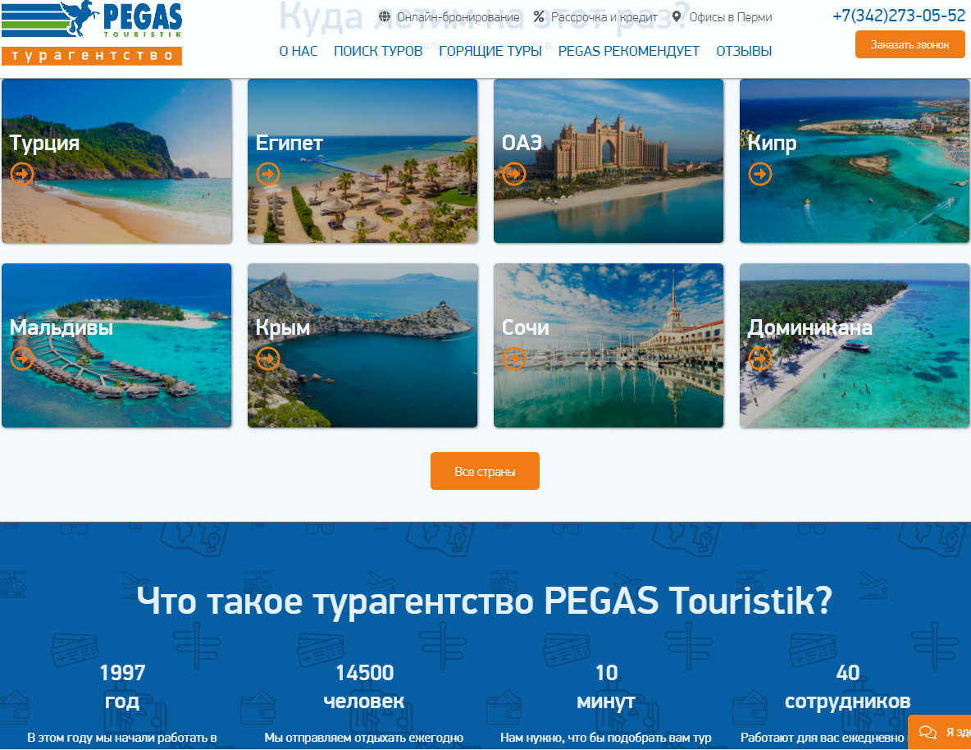

Рисунок 8. Скриншот части главной страницы сайта фирмы PEGAS Touristik

Таблица 4. Критерии оценивания по модулю «Графический дизайн» сайта фирмы PEGAS Touristik

|  |  |
| --- | --- |
| Критерий | Выполнение критерия |
| Модуль 1. Графический дизайн | |
| Цветовое решение сайта использует все цвета логотипа (базовые цвета без учёта оттенков) | - |
| Все страницы имеют одинаковый графический пользовательский интерфейс | + |
| Однотипные элементы (ссылки, кнопки и т.д.) оформлены одинаково | + |
| На мобильном макете представлены все блоки главной страницы | - |
| Модуль 2. Графический дизайн | |
| Использование графических элементов, позволяющих пользователю предпринять необходимое действие (наличие стрелки, пути перемещения, маркеры, яркие картинки и т.п.) | + |
| Наличие графических и/или текстовых объектов, позволяющих усилить интерес пользователя предпринять необходимое действие (время акции, скидки, количество оставшихся товаров и т.п.) | + |
| Наличие на странице элементов доверия (комментарии положительных отзывов, сертификация, счётчики покупок) | + |
| Наличие иконок социальных сетей | + |
| Наличие на странице формы комментариев | + |
| Наличие на странице функциональных кнопок (ссылок) – не более двух | - |
| Контент на странице соответствует теме сайта | + |
| Страница не перегружена блоками | + |
| Однородность текста и равномерное распределение свободного пространства | + |

Анализ сайта туристической фирмы Центр-Тур (URL: https://www.c-tur.ru/) (Рисунок 9) (Таблица 5):

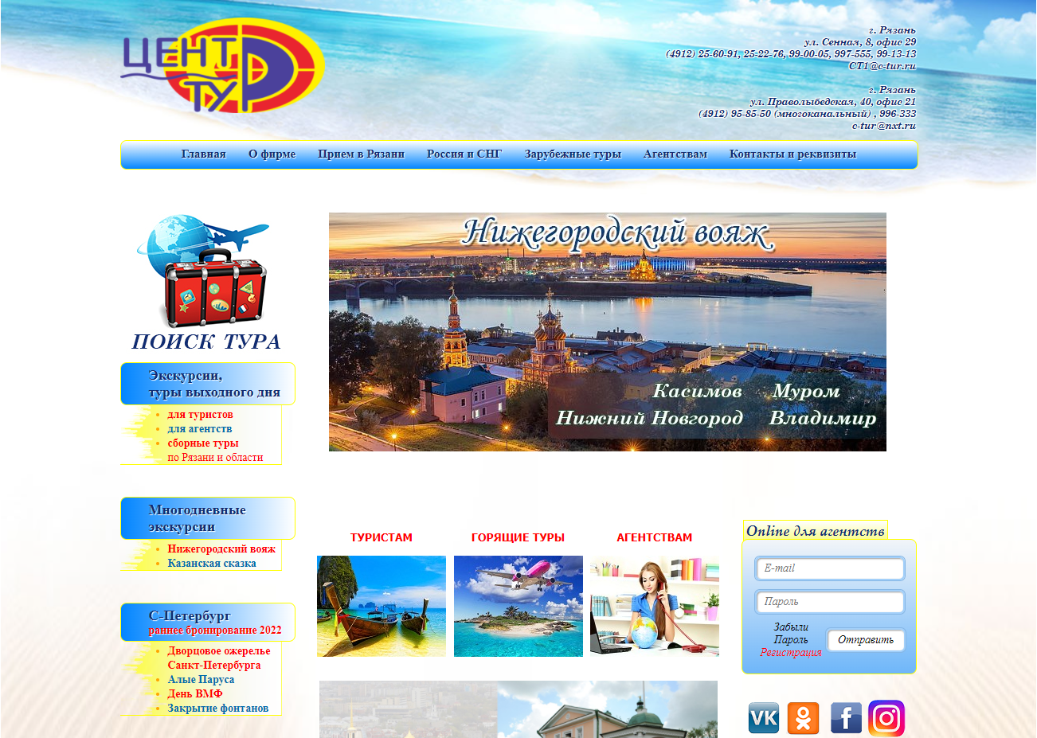

Рисунок 9. Скриншот части главной страницы сайта фирмы Центр-Тур

Таблица 5. Критерии оценивания по модулю «Графический дизайн» сайта фирмы Центр-Тур

|  |  |
| --- | --- |
| Критерий | Выполнение критерия |
| Модуль 1. Графический дизайн | |
| Цветовое решение сайта использует все цвета логотипа (базовые цвета без учёта оттенков) | - |
| Все страницы имеют одинаковый графический пользовательский интерфейс | + |
| Однотипные элементы (ссылки, кнопки и т.д.) оформлены одинаково | + |
| На мобильном макете представлены все блоки главной страницы | - |
| Модуль 2. Графический дизайн | |
| Использование графических элементов, позволяющих пользователю предпринять необходимое действие (наличие стрелки, пути перемещения, маркеры, яркие картинки и т.п.) | + |
| Наличие графических и/или текстовых объектов, позволяющих усилить интерес пользователя предпринять необходимое действие (время акции, скидки, количество оставшихся товаров и т.п.) | + |
| Наличие на странице элементов доверия (комментарии положительных отзывов, сертификация, счётчики покупок) | + |
| Наличие иконок социальных сетей | + |
| Наличие на странице формы комментариев | + |
| Наличие на странице функциональных кнопок (ссылок) – не более двух | - |
| Контент на странице соответствует теме сайта | + |
| Страница не перегружена блоками | + |
| Однородность текста и равномерное распределение свободного пространства | - |

Исходя из всего вышесказанного, можно сделать вывод, что большинство сайтов соответствуют большинству выбранных критериев, однако ни один сайт не соответствует критерию: «Наличие на странице функциональных кнопок (ссылок) – не более двух».

# **ВЫВОДЫ ПО I ГЛАВЕ**

В результате написания первой главы были рассмотрены некоторые понятия, в соответствии с поставленной задачей.

Сайтом являются страницы, объединённые в одно целое и доступные по доменному имени или IP-адресу [1].

Назначением сайтов является реклама и продвижение услуг, предоставление пользователям информации о услугах и фирме [3].

Типы сайтов: сервисные и информационные [23].

Виды сайтов: персональный сайт или персональная страница [11], личный блог [13], сайт-визитка [6], сайт-галерея [19], официальный сайт компании (организации) [12], тематический сайт [24], сайт-каталог (сайт-витрина) [22], интернет-магазин [10], промо-сайт [9], новостной сайт [7], корпоративный сайт [18], сайт-портал [8], контент-проект [16], информационный сайт [17].

Структурой сайта является связь принадлежащих ему документов. Правильная структура облегчает работу поисковиков и позволяет посетителям легко перемещаться по сайту [4].

Виды структур сайтов: линейная [20], линейно-разветвлённая [21], дерево (древовидная) [15], решето (сеть) [14].

Также, была рассмотрена значимость дизайна для сайта. Она заключается в том, что продуманный дизайн является незаменимым аспектом востребованности сайта среди пользователей, формирует правильное впечатление о фирме [2].

Был проведён анализ пяти похожих информационных продуктов.

После всего вышесказанного можно переходить к практической главе, в которой будут расписаны этапы разработки и реализации информационного продукта.

# **ГЛАВА II. ПРАКТИЧЕСКАЯ РАБОТА ПО РАЗРАБОТКЕ И РЕАЛИЗАЦИИ САЙТА ТУРИСТИЧЕСКОЙ ФИРМЫ**

# 2.1. Этапы разработки информационного продукта

При разработке технического задания было решено, что сайт будет называться так же, как и туристическая фирма, для которой ведётся его разработка и реализация – BIGtravel. Также, были приняты следующие решения:

1. Хедер выполнен в виде блока, содержащего логотип и навигационное меню. Цвет фона хедера – морская волна (#061E37).
2. Футер выполнен в виде блока, содержащего логотип и навигационное меню. Цвет фона футера – морская волна (#061E37).
3. Логотип выполнен в виде векторной графики, и сохранён в формате svg. Он использован в двух вариациях цветов: белый (#FFFFFF) и тёмно-синий (#061E37). Белый используется для отображения на страницах, тёмно-синий – в качестве иконки для отображения на вкладке в браузере. Кроме того, со стороны функционала, логотип является кнопкой переходом на главную страницу и якорем, отправляющим вверх главной страницы.
4. Все пункты меню, как в хедере, так и в футере, являются белыми, а при наведении становятся тёмно-синими. Кроме того, каждый пункт меню является элементом навигации.

Разработка собственного продукта, согласно техническому заданию, состоит из четырёх этапов:

1. Подготовка.
2. Проработка концепций сайта.
3. Проектирование макета.
4. Разработка дизайн-страниц.

На первом этапе была проведена настройка необходимого оборудования (программных средств), а также повторение теоретических материалов, связанных с TSX и React. Оборудованием являются: среда разработки JetBrains WebStorm, браузер Google Chrome и графический онлайн-редактор Figma. Следует отметить, что браузер и Figma в настройке не нуждались.

Настройка среды разработки JetBrains WebStorm была минимальна, относилась лишь к визуальным предпочтениям и проводилась в две фазы:

1. Настройка темы приложения.
2. Настройка отступов в коде.

В ходе первой фазы была изменена тема приложения со стандартной «Classic Light» на «Darcula» (Рисунок 11).

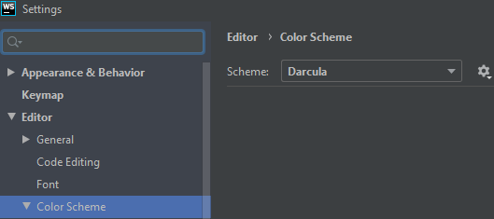

Рисунок 11. Скриншот настройки темы приложения JetBrains WebStorm

В ходе второй фазы были изменены стандартные отступы со значения 4 на значение 8 (Рисунок 12).

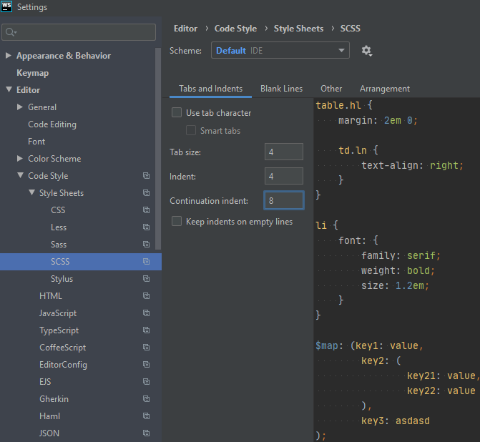

Рисунок 12. Скриншот настройки отступов в коде в приложении JetBrains WebStorm

После настройки ПО был повторён теоретический материал, связанный с языком TSX и библиотекой React. Материал для повторения был взят с сайта с официальной документацией React (URL: https://reactjs.org/docs/getting-started.html) (Рисунок 13).

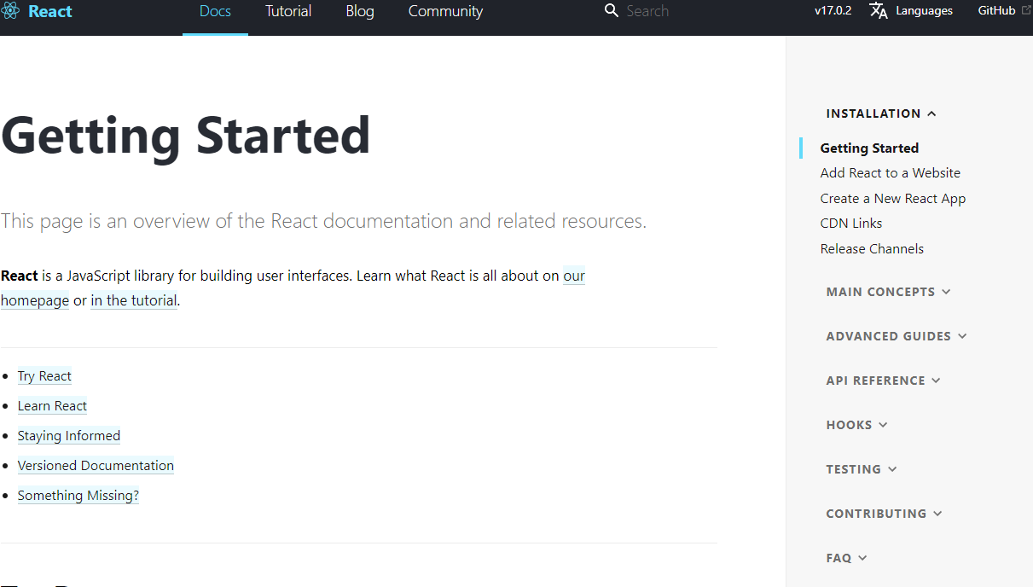

Рисунок 13. Скриншот сайта с официальной документацией React

На втором этапе были приняты следующие решения:

1. На сайте будет пять страниц.
2. Навигация в хедере будет отвечать за основные страницы (главная, акции и спецпредложения, типы отдыха), а в футере за дополнительные (контакты, памятка для туриста).
3. Почти вся навигация будет выполнена без перезагрузки страницы.
4. Будет предусмотрена возможность перехода с сайта на сторонние ресурсы (VK, Instagram).
5. С технической стороны сайт будет создан как веб-приложение с использованием библиотеки React.
6. Общая структура каждой страницы будет выглядеть в соответствии с техническим заданием (Рисунок 14).



Рисунок 14. Схема общей структуры каждой страницы сайта BIGtravel

На третьем этапе было создано графическое представление сайта (Рисунок 15).

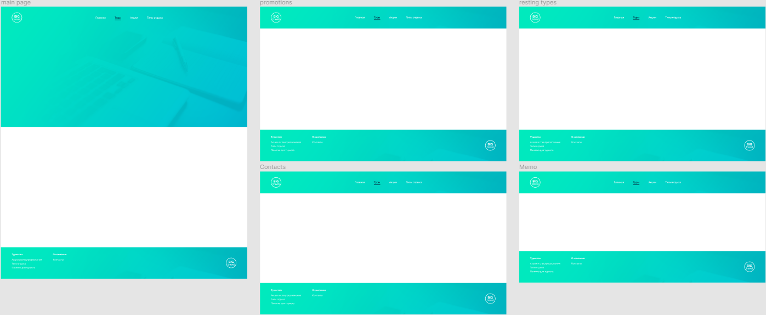

Рисунок 15. Скриншот макета сайта BIGtravel

На четвёртом этапе были разработаны дизайн-страницы, а именно: главная страница, включающая в себя главную секцию и секцию с турами; страница «акции и спецпредложения»; страница «типы отдыха»; страница «контакты»; страница «памятка для туриста». Графическое представление сайта стало максимально точным. Было принято решение подобрать текст и часть изображений для заполнения страниц на данном этапе (Рисунок 16).

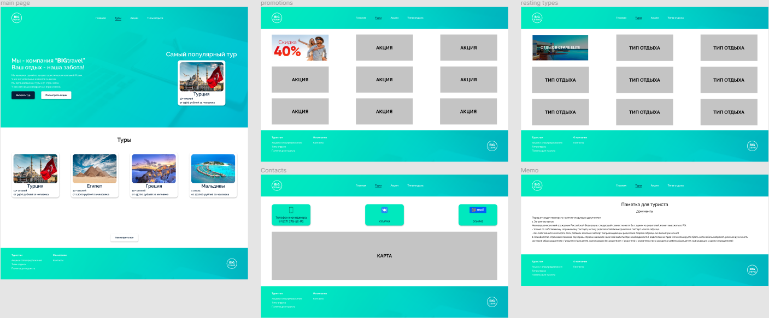

Рисунок 16. Скриншот макета с дизайн-страницами сайта BIGtravel

Учитывая всё вышеописанное, можно сказать, что разработка собственного информационного продукта была успешно завершена и можно переходить к реализации сайта BIGtravel.

# 2.2. Этапы реализации информационного продукта

Реализация собственного информационного продукта, согласно техническому заданию, состоит из трёх этапов:

1. Вёрстка.
2. Наполнение контентом.
3. Тестирование и исправление ошибок.

Каждый этап будет рассмотрен, сопровождаясь скриншотами и комментариями.

На первом этапе была выполнена вёрстка сайта согласно макету с незначительными отклонениями. Этот этап, в свою очередь, был разделён на несколько фаз:

1. Установка библиотеки React и подключение необходимых пакетов.
2. Создание структуры папок и файлов.
3. Написание кода.

В ходе первой фазы была установлена библиотека React. Для этого понадобилось: установить Node.js, в специальной консоли «Node.js command prompt» выбрать папку и написать команду «npx create-react-app kursach --template typescript» (Рисунок 17). Также, был подключён один дополнительный пакет «react-router-dom». Для этого понадобилось открыть WebStorm, открыть консоль и написать команду «npm install react-router-dom».

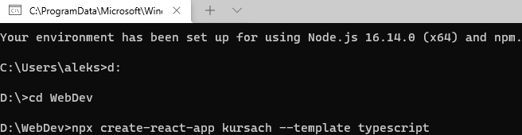

Рисунок 17. Скриншот выбора папки и введённой команды в специальной консоли

В ходе второй фазы была создана структура файлов и папок из соображений удобства разработки и восприятия, а также с соблюдением негласных правил структурирования папок и файлов, принятых разработчиками, использующими библиотеку React (Рисунок 18).

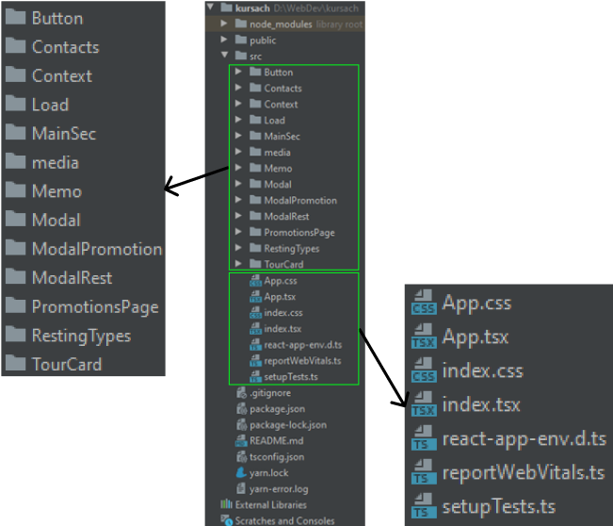

Рисунок 18. Скриншот структуры файлов и папок

В ходе третьей фазы были написаны код приложения на языке TSX и стили с использованием SCSS. Язык TSX является специальным языком разработки на React’е, который сочетает в себе два языка: HTML и TypeScript. SCSS является предпроцессором языка CSS, который имеет более простой синтаксис, вложенность классов, переменные, функции, возможность создать шаблон кода, который потом можно использовать. SCSS-код компилируется в обычный CSS-код с добавлением кроссбраузерных свойств.

Ниже представлены скриншоты TSX и SCSS-кодов, написанных для хедера (Рисунки 19, 20) и «бургер-меню» (Рисунки 21, 22).

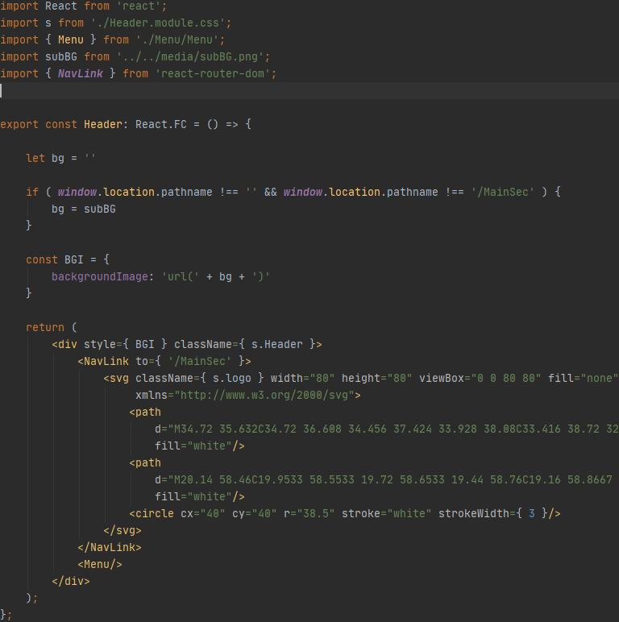

Рисунок 19. Скриншот TSX-кода, написанного для хедера

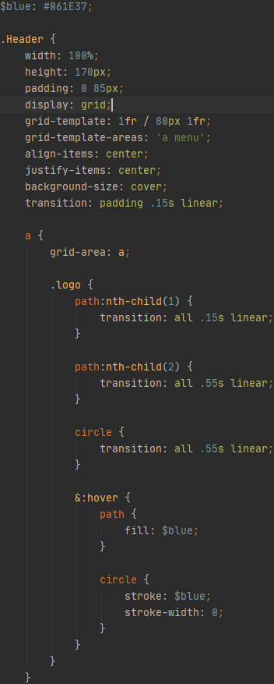

Рисунок 20. Скриншот SCSS-кода, написанного для хедера

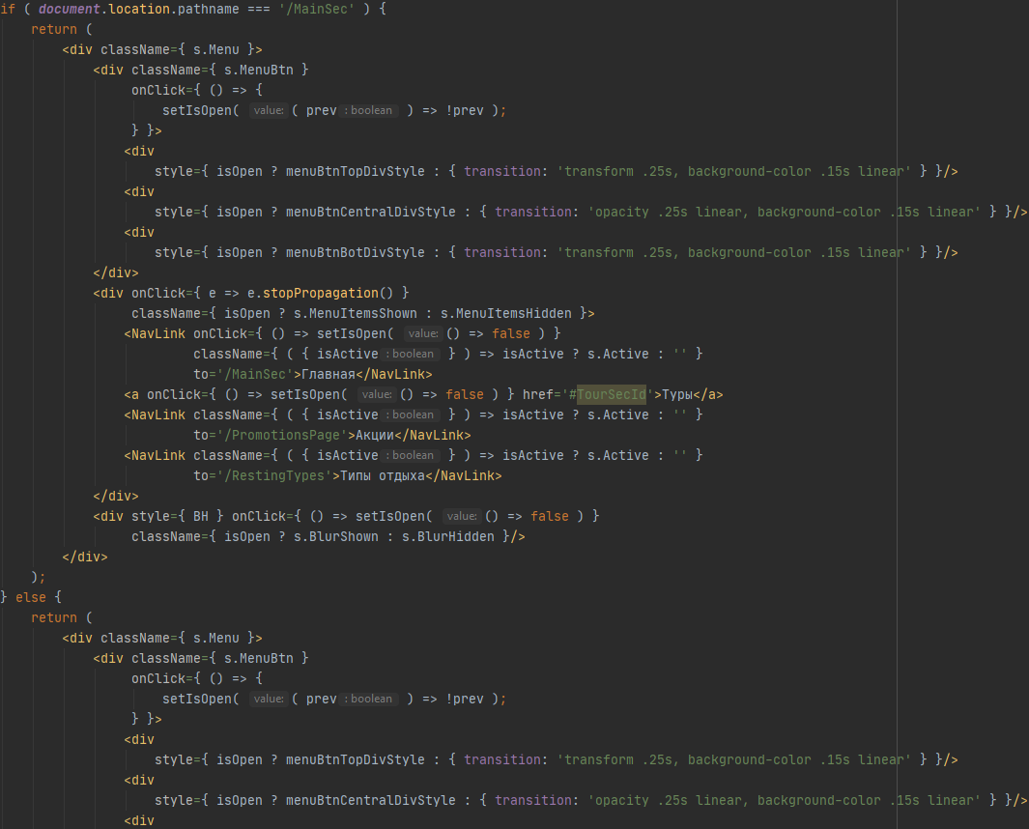

Рисунок 21. Скриншот TSX-кода, написанного для «бургер-меню»

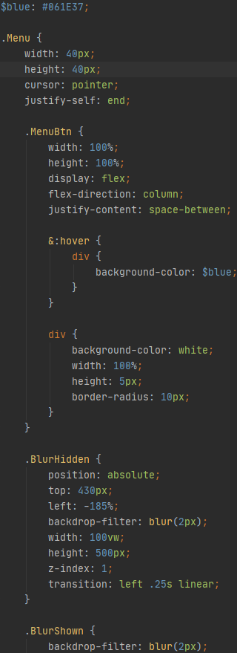

Рисунок 22. Скриншот SCSS-кода, написанного для «бургер-меню»

На втором этапе были подобраны изображения для наполнения страниц сайта. Изображения были взяты с сайта Google Картинки (URL: https://clck.ru/dnmLu). Ниже представлен пример одного из подобранных изображений для оформления карточек туров, расположенных на главной странице (Рисунок 23).

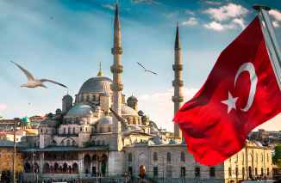

Рисунок 23. Скриншот изображения для оформления главной страницы

На третьем этапе в ходе тестирования сайта в различных условиях и разными способами были выявлены несколько мелких ошибок и недоработок, а также, одна крупная ошибка. На мобильной версии сайта, при переходе по пунктам меню, «бургер-меню» заменялось обычным меню, из-за чего страдала адаптация.

На выявление причины возникновения проблемы и её устранение ушло очень много времени, так как она была связана не с работой браузера или ошибкой разработчика, а с особенностями разработки веб-приложения с использованием библиотеки React.

Ошибка заключалась в том, что «state», хранивший состояние «бургер-меню», обновлялся при переходе по пунктам меню, а поскольку изначальное значение этого «state’а» – false (то есть бургер меню не рендерится), то даже если сайт просматривался в мобильной версии и значение «state’a» становилось true (то есть бургер меню рендерится), при переходе по пунктам меню оно снова становилось false и «бургер-меню» исчезало.

Для устранения данной проблемы был использован хук React’a – useContext(). Необходимо было создать файл, который был бы использован в качестве контекста (ContextBurger.tsx) (Рисунок 24) и найти компонент, который не перерендеривается или перерендеривается минимальное количество раз (App.tsx). Далее понадобилось создать «state», отвечающий за «бургер-меню» в компоненте App.tsx, а также написать функции изменения этого стейта, которые были переданы в качестве объекта вместе с самой переменной состояния в атрибут «value» компонента <ContextBurger.Provider> (Рисунок 25). После чего, с помощью хука useContext(), данные функции были использованы в компоненте Menu.tsx для изменения состояния (Рисунок 26), которое находиться в компоненте App.tsx.

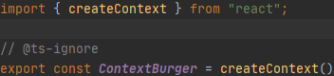

Рисунок 24. Скриншот кода в файле ContextBurger.tsx

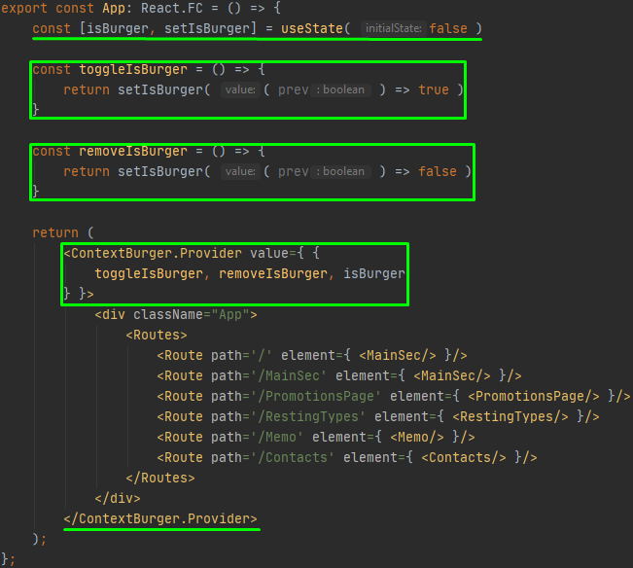

Рисунок 25. Скриншот кода в файле App.tsx

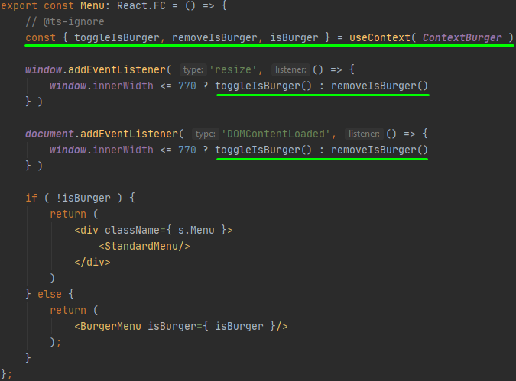

Рисунок 26. Скриншот кода в файле Menu.tsx

Таким образом, в результате выполнения трёх этапов реализации информационного продукта был создан сайт для туристической фирмы BIGtravel.

# **ВЫВОДЫ ПО II ГЛАВЕ**

В качестве вывода для практической главы будут перечислены вкратце основные, ключевые моменты.

Было разработано техническое задание по разработке и реализации сайта для туристической фирмы.

В соответствии с техническим заданием были выделены следующие этапы разработки и реализации информационного продукта: подготовка – настройка оборудования и повторение теоретических материалов; проработка концепций сайта – принятие решений, связанных с количеством страниц, навигацией; проектирование макета – создание графического представления будущего сайта; разработка дизайн-страниц – создание максимально точного графического представления будущего сайта; вёрстка – написание кода сайта; наполнение контентом – подбор изображений и текста; тестирование и исправление ошибок. Все этапы были подробно расписаны, с предоставлением скриншотов и комментариев.

Отдельно стоит выделить, описанный процесс исправления ошибки, связанной с «бургер-меню» и возникшей из-за особенностей библиотеки React. Проблема была исправлена нахождением неперерендеривающегося или перерендеривающегося минимальное количество раз компонента, созданием в нём переменной состояния, отвечающей за «бургер-меню», и функций, изменяющих эту переменную состояния, а также созданием файла ContextBurger.tsx, который был использован в качестве контекста, и использованием хука useContext().

Учитывая всё описанное выше, можно сказать, что все этапы разработки и реализации информационного продукта были успешно выполнены и в полной мере описаны, а также, был создан собственный информационный продукт – сайт BIGtravel.

# **ЗАКЛЮЧЕНИЕ**

В результате проделанной работы были поставлены и выполнены задачи, завершение которых означает успешное выполнение курсовой работы.

Была рассмотрена учебная и учебно-техническая литература по теме курсовой работы.

В теоретической главе были рассмотрены: понятие, назначение, типы, виды сайтов и описаны виды их структур, а также была определена значимость дизайна для сайта.

Сайт является набором страниц в интернете, доступных по одному IP-адресу.

Реклама и продвижение услуг фирмы являются основным назначением сайта.

Специалисты выделяют всего два типа сайтов: информационные и сервисные, а вот виды сайтов подразделяют на большее количество: персональный сайт или персональная страница, личный блог, сайт-визитка, сайт-галерея, официальный сайт компании (организации), тематический сайт, сайт-каталог (сайт-витрина), интернет-магазин, промо-сайт, новостной сайт, корпоративный сайт, сайт-портал, контент-проект, информационный сайт.

Структуру сайта специалисты описывают как связь принадлежащих ему документов, необходимую для правильной работы поисковых систем и облегчения перемещения по сайту пользователей. Существует несколько видов структур сайтов: линейная, линейно-разветвлённая, дерево (древовидная), решето (сеть).

Была рассмотрена значимость дизайна для сайта и сделан вывод что она заключается в его незаменимости для формирования правильного впечатления о фирме и востребованности среди посетителей.

Также, был проведён анализ пяти сайтов по части критериев оценивания заданий чемпионатов WS соответствующей компетенции «Web-дизайн и разработка»: цветовое решение сайта использует все цвета логотипа (базовые цвета без учёта оттенков), все страницы имеют одинаковый графический пользовательский интерфейс, однотипные элементы (ссылки, кнопки и т.д.) оформлены одинаково, дизайн привлекателен и гармоничен, дизайн удобен для использования на мобильном телефоне.

В результате анализа пяти похожих информационных продуктов было выявлено, что большинство сайтов соответствуют большинству выбранных критериев, но ни один сайт не соответствует критерию: «Наличие на странице функциональных кнопок (ссылок) – не более двух». Возможно, это связанно с тем, что техническое задание или дизайн-макет были разработано не точно, или в процессе реализации сайта соблюдались не все критерии, описанные в техническом задании.

Было разработано техническое задание по разработке и реализации сайта для туристической фирмы, содержащее критерии разработки и реализации собственного информационного продукта, описание части графической составляющей сайта, общий вид структуры каждой его страницы, а также этапы разработки и реализации собственного информационного продукта.

В практической главе были описаны используемое в процессе разработки и реализации программное обеспечение, а также его настройка. В соответствие с техническим заданием были описаны этапы разработки сайта: подготовка, проработка концепций, проектирование макета, разработка дизайн-страниц; этапы реализации сайта: вёрстка, наполнение контентом, тестирование и исправление ошибок.

В результате успешного выполнения всех этапов разработки информационного продукта было: настроено программное обеспечение; принято несколько решений, связанных с концепциями сайта; спроектирован максимально точный дизайн-макет.

В соответствии со всем вышесказанным, цель курсовой работы была достигнута путём решения в полном объёме поставленных задач. Результатом курсовой работы является готовый информационный продукт, наполненный контентом и не имеющий ошибок или багов.

# **СПИСОК ЛИТЕРАТУРЫ**

1. Дакетт Джон HTML и CSS. Разработка и дизайн веб-сайтов / Джон Дакетт, пер. с англ. М. А. Райтмана – М.: Эксмо, 2020.
2. Клонингер К. Свежие стили web-дизайна: как сделать из вашего сайта «конфетку» / К. Клонингер, пер. с англ. – М.: ДМК Пресс, 2019.
3. Макдональд М. Веб-разработка. Исчерпывающее руководство / М. Макдональд, пер. с англ. – СПБ: Питер СПБ, 2017.
4. Шамина И. С., Носаченко А. В. Total SEO. Полное практическое руководство по продвижению сайтов / И. С. Шамина, А. В. Носаченко – М.: ИНФРА-М, 2021.
5. Энж Э., Спенсер С., Стрикчиола Д. SEO – искусство раскрутки сайтов / Э. Энж, С. Спенсер, Д. Стрикчиола, 3-е изд., перераб. и доп. – СПБ: БХВ-Петербург, 2017.

Интернет-источники:

1. 11 видов сайтов: классификация сайтов по типу, назначению и структуре [Электронный ресурс] / «RGBee», 2022. Режим доступа URL: https://rgbee.ru/blog/create-sites/types-of-websites/.
2. Анализ рынка – виды сайтов [Электронный ресурс] / «imagos», 2020. Режим доступа URL: https://www.imagos.ru/uslugi.php?id=1010.
3. Виды сайтов и их классификации с примерами [Электронный ресурс] / «QUASA», 2022. Режим доступа URL: https://quasa.io/media/vidy-saytov-i-ih-klassifikaciya-po-tipu-s-primerami.
4. Виды сайтов и их функционал + инфографика [Электронный ресурс] / «WebMaestro», 2022. Режим доступа URL: https://webmaestro.com.ua/ru/blog/vydy-saitiv/.
5. Виды сайтов: какие бывают и как выбрать сайт [Электронный ресурс] / «DIGIANTS», 2022. Режим доступа URL: https://digiants.agency/blog/vidy-saitov-kakie-byvaut-i-kak-vybrat-sait.
6. Какие бывают сайты [Электронный ресурс] / «ДиВиЕР», 2022. Режим доступа URL: https://www.divier.ru/stati/vidy_veb_saytov/.
7. Какие бывают сайты? Виды сайтов по контенту, дизайну и функциональности [Электронный ресурс] / «DENISOV», 2022. Режим доступа URL: https://sdvv.ru/articles/testovyy-razdel/kakie-byvayut-sayty-vidy-saytov-po-kontentu-dizaynu-i-funktsionalnosti/.
8. Какие сайты вы делаете? [Электронный ресурс] / «WEB-VDV», 2022. Режим доступа URL: https://web-vdv.ru/vopros-otvet/kakie-byvayut-sayty/.
9. Какой должна быть структура сайта [Электронный ресурс] / ООО «Ситиникс», 2022. Режим доступа URL: https://seokazan.ru/blog/kakoj-dolzhna-byt-pravilnaya-struktura-sajta.
10. Как спроектировать структуру сайта [Электронный ресурс] / «1С-UMI», 2022. Режим доступа URL: https://clck.ru/dnmHa.
11. Контент-проект: что это такое и как работает [Электронный ресурс] / «Про-Движение», 2022. Режим доступа URL: https://pro-promotion.ru/articles/kontentmarketing/kontent-proekt-chto-eto-takoe-i-kak-rabotaet.
12. Популярные виды сайтов и шаблоны для них [Электронный ресурс] / «Wix», 2022. Режим доступа URL: https://ru.wix.com/blog/2021/07/popularnie-vidi-saytov-i-shabloni-dlya-nich.
13. Различные виды и типы сайтов и веб-проектов. Типы сайтов [Электронный ресурс] / «AVADA-MEDIA», 2022. Режим доступа URL: https://avada-media.ua/tipy-sajtov/.
14. Сайт-галерея. Разработка сайта-галереи [Электронный ресурс] / «Внешний {КОД}», 2022. Режим доступа URL: https://outcode.ru/services/razrabotka-saytov/sayt-galereya.
15. Структура сайта [Электронный ресурс] / ООО «Семантик Диджитал», 2017. Режим доступа URL: https://semantica.in/blog/struktura-sajta.html.
16. Структура сайта – какие бывают и как правильно создать с учетом SEO [Электронный ресурс] / «web-revenue.ru», 2022. Режим доступа URL: https://clck.ru/dnmGj.
17. Типы и виды сайтов. Какие бывают сайты [Электронный ресурс] / «UpSales», 2022. Режим доступа URL: https://upsales.com.ua/posts/tipy-i-vidy-sajjtov.
18. Типы и основные виды сайтов [Электронный ресурс] / «Альфа СПБ», 2022. Режим доступа URL: alpha-spb.ru/helpful-information/43-types-of-sites.
19. Типы сайтов [Электронный ресурс] / «Зетнет», 2022. Режим доступа URL: https://znet.ru/raskrutka/vidyi-saytov-i-ih-klassifikatsiya-s-primerami/.

# **ПРИЛОЖЕНИЕ**

ТЕХНИЧЕСКОЕ ЗАДАНИЕ

РАЗРАБОТКА И РЕАЛИЗАЦИЯ САЙТА ДЛЯ ТУРИСТИЧЕСКОЙ ФИРМЫ

|  |  |
| --- | --- |
|  | Выполнил:  студент III курса группы ИСП-31 специальности 09.02.07 Информационные системы и программирование  ФИО: Алексеев Максим Игоревич |

Стерлитамак 2022

**СОДЕРЖАНИЕ**

ЭТАПЫ И СРОКИ РЕАЛИЗАЦИИ 3

ТИП И КАТЕГОРИЯ ВЕБ РЕСУРСА 4

ТРЕБОВАНИЯ К ОФОРМЛЕНИЮ 5

СТРУКТУРА И НАВИГАЦИЯ 7

ОПИСАНИЕ РАЗДЕЛОВ САЙТА 8

ЗАКЛЮЧЕНИЕ 10

# **ЭТАПЫ И СРОКИ РЕАЛИЗАЦИИ**

Реализация проекта состоит из семи этапов, имеющих определенные сроки сдачи.

Начало реализации проекта: 15.12.2021

Сдача реализованного проекта: 28.03.2022 – 04.04.2022

|  |  |  |
| --- | --- | --- |
| I этап | Подготовительный | 15.12.2021 |
| II этап | Проработка концепций сайта | 15.12.2021-16.12.2021 |
| III этап | Проектирование макета | 17.12.2021-27.12.2021 |
| IV этап | Разработка дизайн-страниц | 28.12.2021-05.01.2021 |
| V этап | Вёрстка | 06.01.2021-01.02.2021 |
| VI этап | Наполнение контентом | 02.02.2021-08.02.2021 |
| VII этап | Тестирование и исправление ошибок | 09.02.2021-10.02.2021 |

# **ТИП И КАТЕГОРИЯ ВЕБ РЕСУРСА**

|  |  |  |
| --- | --- | --- |
| По физическому расположению | По схеме представления информации: | По доступности сервисов |
| Общедоступный | Сайт-каталог с элементами интернет-магазина | Открытый |

|  |  |
| --- | --- |
| Сайт-каталог с элементами интернет-магазина содержит средства взаимодействия с пользователями | |
| Основная задача такого сайта – предоставление пользователю информации о товарах и услугах и возможности покупки определённого товара или услуги | Сайт-каталог с элементами интернет-магазина – информирует потенциальных покупателей обо всех предлагаемых ей товарах и услугах, а также предоставляет возможность купить тот или иной товар или услугу |

# **ТРЕБОВАНИЯ К ОФОРМЛЕНИЮ**

|  |  |  |  |
| --- | --- | --- | --- |
| Шапка сайта | Содержимое | Меню | Языки |
| Цветовая гамма представлена: градиентным цветом морской волны (#00E9BE) | Цветовая гамма фона в главной секции: яркая (градиентного цвета морской волны); в остальных секциях и страницах: нейтральная (белого цвета) | Цветовая гамма фона: градиентный цвет морской волны | SCSS  TSX |
| Оформление ссылок для перехода по страницам представлено в виде блоков, которые при наведении анимированно меняют цвет фона и текста на тёмно синий и белый соответственно | Оформление ссылок для перехода по секциям и страницам представленно в виде текста, при наведении на который цвет анимированно изменяется на тёмно синий (#061E37) |



Рисунок 1. Общая структура сайта-каталога с элементами интернет-магазина

# **СТРУКТУРА И НАВИГАЦИЯ**

|  |  |
| --- | --- |
| Навигация | |
| Логотип (кнопка переход, якорь) | Цвет-фона: морская волна  Текст: белый  Текст при наведении: белый |
| Главная (кнопка переход) | Цвет-фона: морская волна  Текст: белый  Текст при наведении: тёмно-синий |
| Туры (кнопка переход, якорь) | Цвет-фона: морская волна  Текст: белый  Текст при наведении: тёмно-синий |
| Акции (кнопка переход) | Цвет-фона: морская волна  Текст: белый  Текст при наведении: тёмно-синий |
| Типы отдыха (кнопка переход) | Цвет-фона: морская волна  Текст: белый  Текст при наведении: тёмно-синий |



Рисунок 2. Скриншот главного меню информационного сайта

Структура и навигация сайта:

1. Главная страница

* Хедер
  + Меню
* Контент

1. Секция туры

* Хедер
  + Меню
* Контент, состоящий из 4 карточек туров с возможностью посмотреть больше
* Футер

1. Страница акции

* Хедер
  + Меню
* Контент, представленный набором акций
* Футер

1. Страница типы отдыха

* Хедер
  + Меню
* Контент, представленный набором типов отдыха
* Футер

# **ОПИСАНИЕ РАЗДЕЛОВ САЙТА**

|  |  |
| --- | --- |
| Главная страница | |
| Раздел | Описание |
| Главная | Содержит в себе ознакомительную информацию о компании и самом популярном туре |
|  | |
| Туры | Содержит в себе информацию о всех доступных турах |
|  | |
| Акции | Содержит в себе информацию об акциях, проводящихся компанией |
|  | |
| Типы отдыха | Содержит в себе информацию о различных доступных типах отдыха |
|  | |

# **ЗАКЛЮЧЕНИЕ**

Срок реализации информационного веб-ресурса в целом составляет 58 календарных дней, из которых 10 дней требуется для проектирования макета и еще 26 дней на верстку. В конечном счете требуется 36 дней на проектирование и верстку и 6 дней на заполнение контентом. Цветовое решение информационного сайта соответсвует теме и представлено в стиле минимализма в области дизайна. Верстка сайта осуществляется при помощи библиотеки React с применением предпроцессора CSS – SCSS. Верстка сайта должна соответствовать правильности или валидности кода.